HƯỚNG DẪN CHẤM ĐỀ KIỂM TRA GIỮA HỌC KÌ 2
NĂM HỌC 2023 - 2024
MÔN ĐỊA LÍ LỚP 10

MÃ 101
I. CÂU HỎI TRẮC NGHIỆM (4,0 ĐIỂM)

Câu | 1 | 2 | 3 | 4 | 5 | 6 | 7 | 8
Đáp án | D | B | C | D | C | C | B | A
Câu | 9 | 10 | 11 | 12 | 13 | 14 | 15 | 16
Đáp án | A | A | A | A | D | D | C | A

MÃ 102
I. CÂU HỎI TRẮC NGHIỆM (4,0 ĐIỂM)

Câu | 1 | 2 | 3 | 4 | 5 | 6 | 7 | 8
Đáp án | D | A | B | A | B | A | D | B
Câu | 9 | 10 | 11 | 12 | 13 | 14 | 15 | 16
Đáp án | B | D | A | D | D | D | C | A

MÃ 103
I. CÂU HỎI TRẮC NGHIỆM (4,0 ĐIỂM)

Câu | 1 | 2 | 3 | 4 | 5 | 6 | 7 | 8
Đáp án | C | A | A | C | A | C | C | C
Câu | 9 | 10 | 11 | 12 | 13 | 14 | 15 | 16
Đáp án | B | B | D | C | A | C | C | A

MÃ 104
I. CÂU HỎI TRẮC NGHIỆM (4,0 ĐIỂM)

Câu | 1 | 2 | 3 | 4 | 5 | 6 | 7 | 8
Đáp án | A | A | B | A | C | D | A | C
Câu | 9 | 10 | 11 | 12 | 13 | 14 | 15 | 16
Đáp án | D | C | D | A | D | C | C | B

MÃ 105
I. CÂU HỎI TRẮC NGHIỆM (4,0 ĐIỂM)

Câu | 1 | 2 | 3 | 4 | 5 | 6 | 7 | 8
Đáp án | D | B | A | B | C | D | A | D
Câu | 9 | 10 | 11 | 12 | 13 | 14 | 15 | 16
Đáp án | A | D | B | C | B | B | D | A

MÃ 106
I. CÂU HỎI TRẮC NGHIỆM (4,0 ĐIỂM)

Câu | 1 | 2 | 3 | 4 | 5 | 6 | 7 | 8
Đáp án | C | C | C | B | A | A | A | D
Câu | 9 | 10 | 11 | 12 | 13 | 14 | 15 | 16
Đáp án | B | C | D | B | D | B | C | D
MÃ 107
I. CÂU HỎI TRẮC NGHIỆM (4,0 ĐIỂM)

Câu | 1 | 2 | 3 | 4 | 5 | 6 | 7 | 8
Đáp án | A | A | C | B | D | A | C | B
Câu | 9 | 10 | 11 | 12 | 13 | 14 | 15 | 16
Đáp án | C | D | D | C | A | C | C | A

MÃ 108
I. CÂU HỎI TRẮC NGHIỆM (4,0 ĐIỂM)

Câu | 1 | 2 | 3 | 4 | 5 | 6 | 7 | 8
Đáp án | C | D | D | B | C | C | D | B
Câu | 9 | 10 | 11 | 12 | 13 | 14 | 15 | 16
Đáp án | A | B | A | D | A | C | C | A

II. CÂU HỎI TỰ LUẬN (6,0 ĐIỂM)
Mã đề lẻ
Câu | Nội dung | Điểm
Câu 1  (3,5đ) | a) Vẽ biểu đồ  - Vẽ biểu đồ tròn  - Có đầy đủ chú giải, tên biểu đồ (thiếu mỗi nội dung trừ 0,25đ)  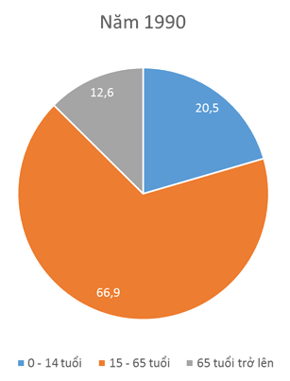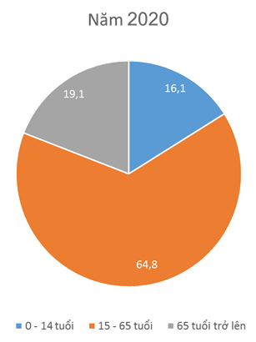  b) Nhận xét  - Tỉ lệ số người 0 - 14 tuổi giảm (từ 25,1% xuống còn 16,1% giảm 9% ).  - Tỉ lệ số người 15 - 65 tuổi giảm (từ 66,9% xuống 64,8% giảm 2,1% ).  - Tỉ lệ số người từ 65 tuổi trở lên tăng (từ 11,6% lên 19,1% tăng 7,5%).  => Như vậy, dân số châu Âu có xu hướng già hoá. | 1,5  0,5  0,5  0,5  0,5
Câu 2 (2.5đ) | a) Đặc điểm ngành chăn nuôi  + Đối tượng của ngành chăn nuôi là các cơ thể sống, tuân theo quy luật sinh học nhất định.  + Chăn nuôi phụ thuộc chặt chẽ vào nguồn thức ăn.  + Có nhiều thay đổi về hình thức chăn nuôi và hướng chuyên môn hoá, áp dụng rộng rãi khoa học - công nghệ trong sản xuất. | 0.5  0.5  0.5
 | b) Tại sao nói sản xuất nông nghiệp phụ thuộc nhiều vào điều kiện tự nhiên?  - Sản xuất nông nghiệp phụ thuộc nhiều vào điều kiện tự nhiên, vì:  + Trong nông nghiệp, đất là tư liệu sản xuất; cây trồng, vật nuôi là đối tượng sản xuất.  + Mỗi loại cây trồng, vật nuôi chỉ có thể sinh trưởng và phát triển trong những điều kiện tự nhiên nhất định. | 0,5  0,5

Mã đề chẵn
Câu | Nội dung | Điểm
Câu 1  (3,5đ) | a a) Vẽ biểu đồ  - Vẽ biểu đồ tròn  - Có đầy đủ chú giải, tên biểu đồ (thiếu mỗi nội dung trừ 0,25đ)  b) Nhận xét  - Tỉ lệ số người 0 - 14 tuổi giảm (từ 25,1% xuống còn 16,1% giảm 9% ).  - Tỉ lệ số người 15 - 65 tuổi giảm (từ 66,9% xuống 64,8% giảm 2,1% ).  - Tỉ lệ số người từ 65 tuổi trở lên tăng (từ 11,6% lên 19,1% tăng 7,5%).  => Như vậy, dân số châu Âu có xu hướng già hoá. | 1,5  0,5  0,5  0,5  0,5
Câu 2 (2.5đ) | a) Đặc điểm ngành trồng trọt  - Đất là tư liệu sản xuất chủ yếu.  - Cây trồng là đối tượng sản xuất.  - Hoạt động trồng trọt có tính mùa vụ và phân bố tương đối rộng. | 0.5  0.5  0.5
 | b) Phân tích ảnh hưởng của khí hậu, nguồn nước đến sản xuất nông nghiệp.  - Khí hậu và nguồn nước ảnh hưởng đến việc xác định cơ cấu, năng suất cây trồng, vật nuôi; mùa vụ, khả năng xen canh, tăng vụ; sự phân bố nông nghiệp.  - Mặt nước nuôi trồng thủy sản, phù sa, nước tưới,… | 0,5  0,5

